战队学习过程记录簿
时间：2025-2026学年 ___秋季____学期， 9 月 16 日至 12 月 31 日
学生姓名： __闫高翔_________ 所在实验室： GSing
担任角色： ☑ 普通队员 □ 管理层（职务：______） □ 队长
项目 | 内容
工作概述与成果 | 1.各组组徽制作与完善  2.招新海报制作  3.集训与平常照片视频拍摄  4.招商海报初步制作
遇到的问题、解决方案与反思 | 1.组徽与海报制作与无灵感——寻求其他战队开源资料——搜寻资料是每个人在信息时代应该具备的重要技能
后续工作计划 | 1.完善招商简历  2.进行寒假动员的贺卡制作与手写、分发
战队内部评议意见 | 评议人签名（至少两名管理层）： _________________  日期： ____年____月____
指导老师审阅意见 | 指导老师签字：  日期： ____年____月____

附录：

2026年9-12月月报

概要：进行宣运服务工作，总体来说战队比较满意

1）组徽设计制作
- 硬件组：

（第一版）

（第二版）
第三版（暂时最终版）

- 电控组：

- 机械组：
（第一版）

（第二版）

- 视觉组：



2）海报：

1.招新各组海报
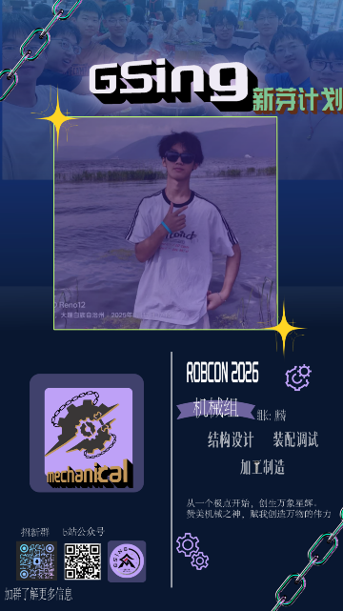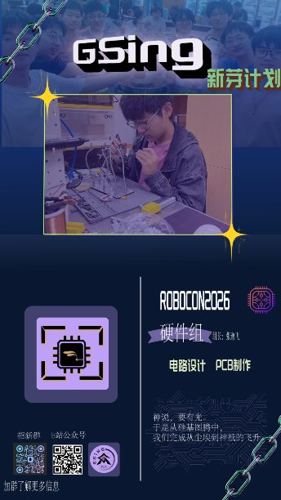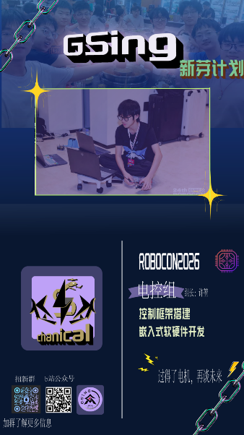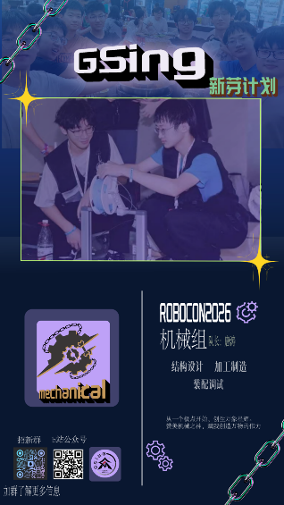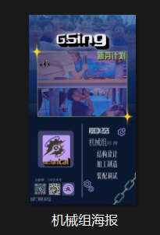
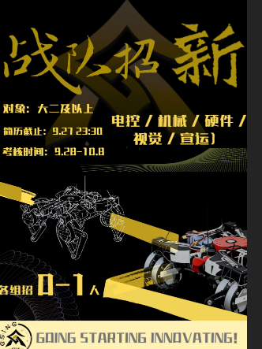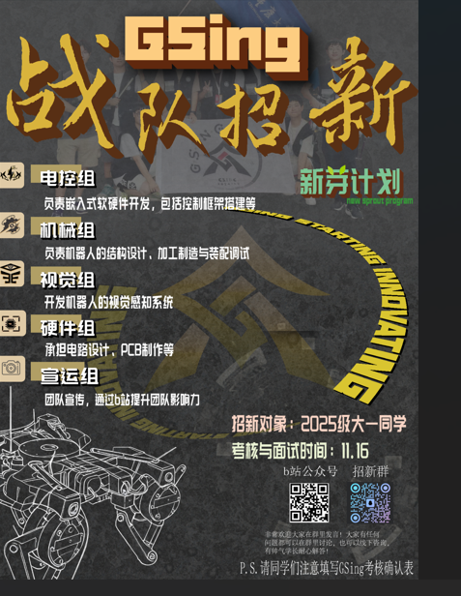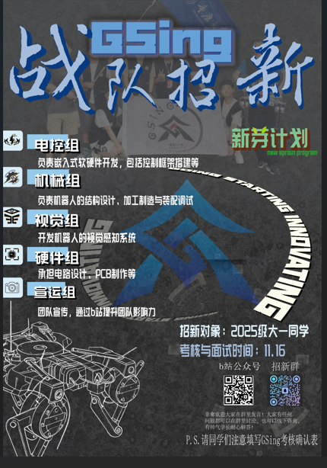

3）照片与视频拍摄：
第一次机械组培训：

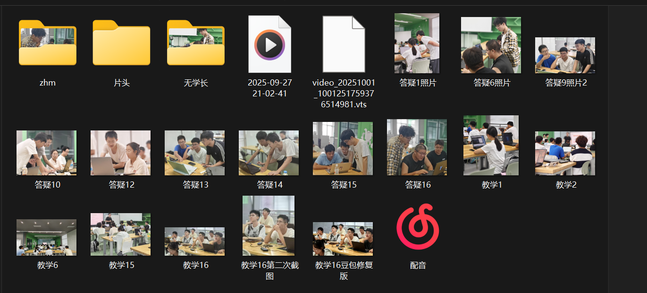
第二次机械组培训：
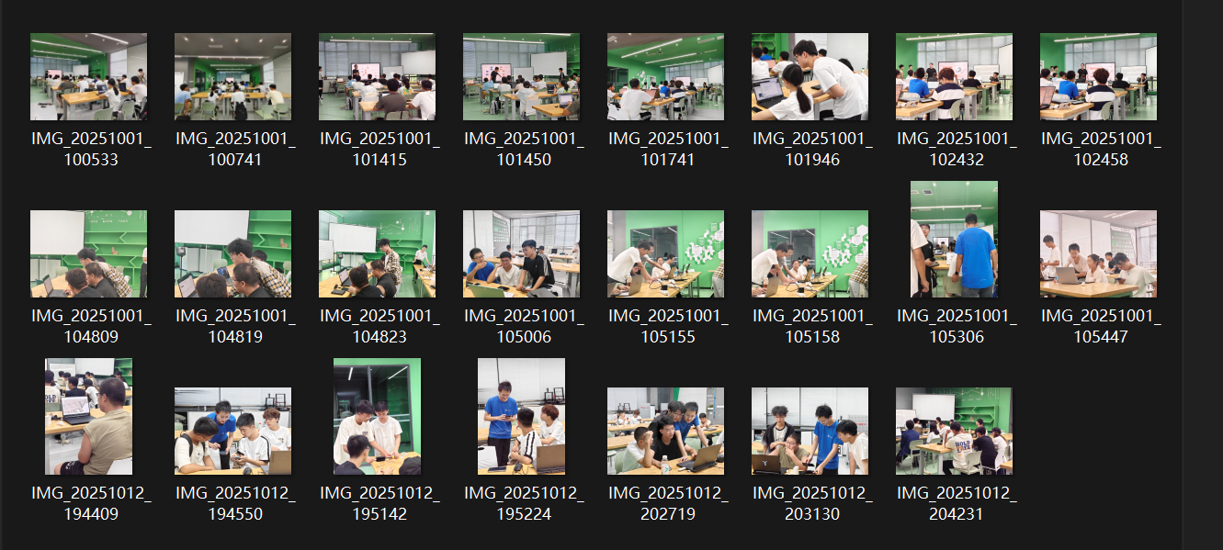
视频：
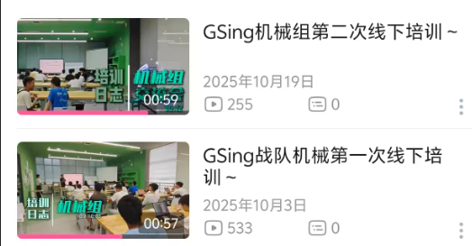

4）招商：
